Испытание внутреннего и наружного противопожарного водопровода

Испытания сетей противопожарного водоснабжения на водоотдачу проводятся с целью проверки их работоспособности, а также определения фактических расходов воды, используемой для пожаротушения, и оценка их соответствия требованиям.
В соответствии с требованиями Правил противопожарного режима в РФ п. 55, 57, 59, руководитель организаци:
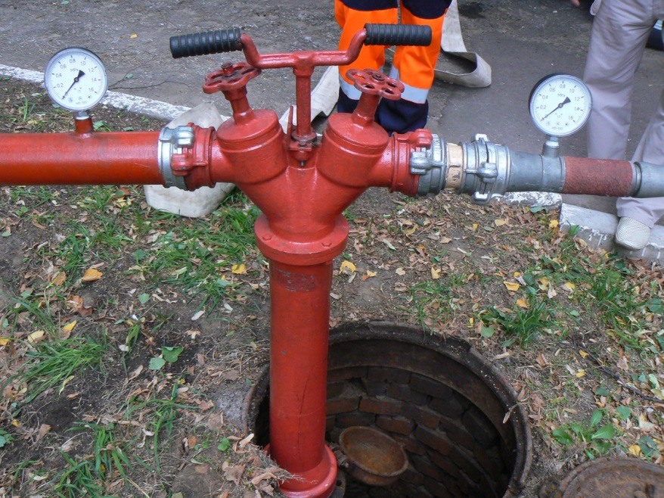
- обеспечивает исправность сетей наружного и внутреннего противопожарного водопровода и организует проведение проверок их работоспособности не реже 2 раз в год (весной и осенью) с составлением соответствующих актов;
- обеспечивает укомплектованность пожарных кранов внутреннего противопожарного водопровода пожарными рукавами, ручными пожарными стволами и вентилями, организует перекатку пожарных рукавов (не реже 1 раза в год);
- обеспечивает исправное состояние и проведение проверок работоспособности задвижек с электроприводом (не реже 2 раз в год), установленных на обводных линиях водомерных устройств и пожарных насосов-повысителей (ежемесячно), с занесением в журнал даты проверки и характеристики технического состояния указанного оборудования;
- при отключении участков водопроводной сети и (или) пожарных гидрантов, а также при уменьшении давления в водопроводной сети ниже требуемого извещает об этом подразделение пожарной охраны;
- обеспечивает исправное состояние пожарных гидрантов, их утепление и очистку от снега и льда в зимнее время, доступность подъезда пожарной техники к пожарным гидрантам в любое время года.
Испытание водопровода на водоотдачу включает в себя проверку работоспособности пожарных кранов, насосов, задвижек, испытание трубопроводов на прочность и герметичность, измерение давления в сети, перекатку рукавов.
По результатам испытаний составляются Протокол и Акт проведения испытаний. Производится оценка соответствия/несоответствия полученных результатов требованиям нормативных.

ТОНД и ПР Омского района

